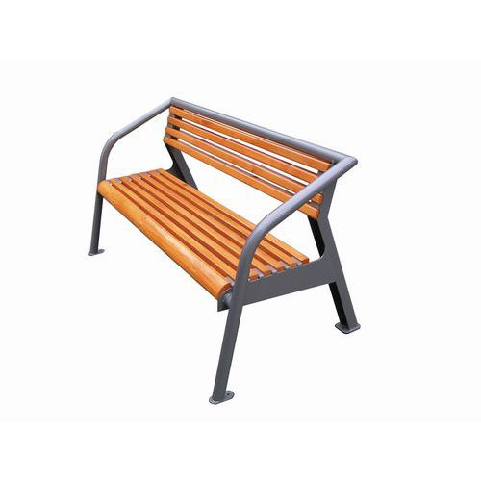

Parková lavička TULIP s oparadlom

Zváraná konštrukcia z ocelových trubiek s povrchovou úpravou práškovou farbou RAL 9007. Sedacia a operná čast vykladaná masivnymi hranoly o rozmorech 4 × 6 cm v odstínu pínie. Dřevo ošetrené lakom odolným vplyvom počasia. Pätky s otvormi pre ukotvenie k podklade.

